Nombre | Fecha

Guía n°3 semana 23/27 marzo
Unidad 1: El cuerpo humano y su organización

Objetivo: Conocer de qué manera se transportan los nutrientes hacia la sangre
Habilidad: Conocer
Página 68 Libro Ciencias Naturales quinto Básico (También lo encuentras digitalizado)

¿Cómo el cuerpo humano incorpora los nutrientes?

Para comprender cómo se transportan los nutrientes hacia la sangre (proceso de absorción), observen la siguiente imagen y lean las descripciones asociadas a ella.
Al estómago ingresa agua ( ) y alimento ( ).
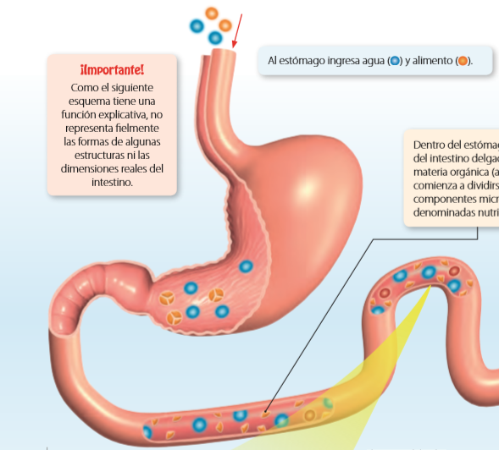

Dentro del estómago y del intestino delgado, la materia orgánica (alimento) comienza a dividirse en componentes microscópicos denominadas nutrientes ( ).

Las paredes del intestino delgado se especializan en la absorción de los nutrientes. Este proceso es realizado por las vellosidades intestinales, las que son diminutas estructuras en forma de pelos que hacen contacto directo con los nutrientes. Cada vellosidad tiene células y vasos sanguíneos que pueden atrapar los nutrientes y llevarlos hacia la sangre. En el intestino delgado se absorbe, además, la mayor parte del agua, cerca del 80 %.

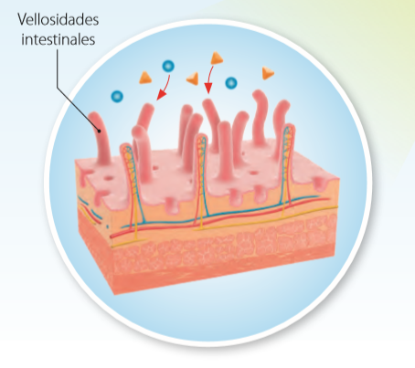

La egestión de los desechos

Una vez que en el intestino delgado se absorbieron los nutrientes y la mayor parte del agua y de las vitaminas y minerales, el resto de las sustancias, entre las que están las fibras de las frutas y verduras, el agua y una baja cantidad de vitaminas y minerales, continúan su viaje por el intestino grueso, donde se inicia el proceso de eliminación de desechos, conocido como egestión.
A medida que las sustancias viajan por el intestino grueso, el agua continúa siendo absorbida. Este hecho hace que los restos orgánicos adquieran una consistencia cada vez más sólida.

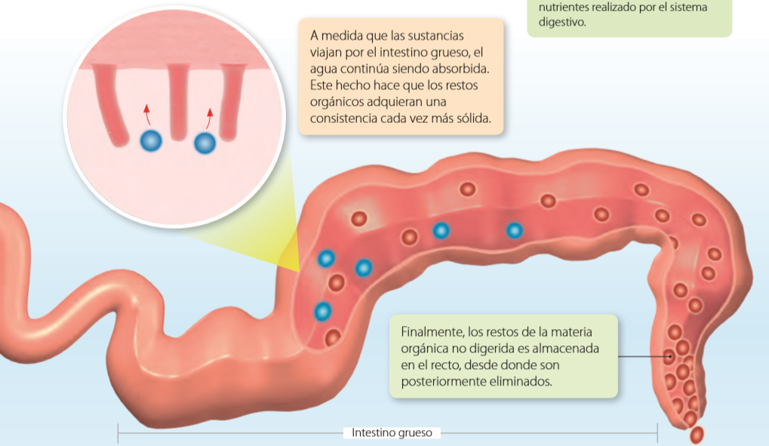

Finalmente, los restos de la materia orgánica no digerida es almacenada en el recto, desde donde son posteriormente eliminados.

Para poder entender un poco más te invito a ver el siguiente video y reconocerás lo aprendido en guía 2 y 3.

https://www.youtube.com/watch?v=aPZw4oSEr60

Actividad
Lee la siguiente situación:
Para representar cómo se transforma el alimento cuando este viaja por el sistema digestivo, Tamara dibuja un esquema similar al que se muestra a la derecha. ¿Cómo se denominan las transformaciones que experimenta el alimento y que se designan con las letras B, C y D, respectivamente?

En el dibujo realizado por Tamara se pueden distinguir con claridad cuatro secciones, la cavidad bucal, el esófago, el estómago y el intestino delgado.

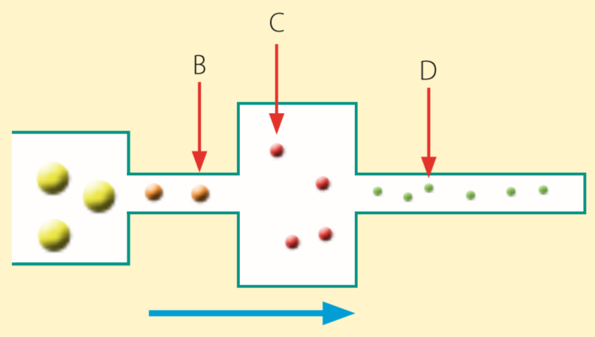

RECUERDA QUE LAS GUIAS NO REQUIERES IMPRIMIRLAS, BASTA QUE TRABAJES EN TU CUADERNO EL DESARROLLO DE LAS ACTIVIDADES.
OTRA IDEA!.SI TIENES PENDRIVE TAMBIÉN LO PUEDES USAR

SALUDOS VIRTUALES PARA TODOS Y TODAS MIS ESTUDIANTES.
Prof. Orlando Oñate

